Tonijnsalade van La Place

Ingrediënten 2 personen

- 50 gram tonijn (in olie uit blik)
- 1 jonagold appel
- 1 tomaat
- 1 rode ui
- 1 el tomatenketchup
- 3 el mayonaise
- zwarte peper
- zeezout
- 5 gram bieslook
- 2 broodjes naar keuze
- sla naar keuze
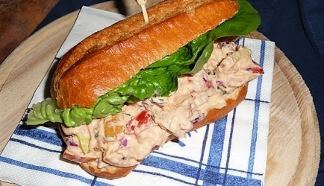

Bereidingswijze:
- Meng de mayonaise en ketchup samen met een beetje peper en zout tot een gladde saus.
- Snipper de uit, snij de appel en tomaat in blokjes en schep dit alles luchtig door de saus.
- Knip de bieslook fijn en schep alles door elkaar.
- Smeer de tonijnsalade op een broodje en leg de sla erop.

